הודעה על העברת ניהול מרצון ומיזוג קופות

מיטב גמל ופנסיה בע"מ ("החברה" "החברה המנהלת") ומיטב משען ניהול קופות גמל בע"מ (להלן: "משען גמל") מתכבדת להודיע כדלהלן:

העברת ניהול מרצון: בשלב ראשון בכוונת משען גמל לפעול להעברת ניהולן מרצון של קופות משען גמל לידי החברה ("הליך העברת ניהול"). הליך העברת ניהול מרצון יבוצע בהתאם להוראות סעיף 41 לחוק הפיקוח על שירותים פיננסים (קופות גמל), התשס"ה-2005 ("החוק") ולנוהל "העברת ניהול מרצון של קופת גמל המנוהלת בנאמנות לחברה מנהלת אחרת בהתאם לחוק הפיקוח על שירותים פיננסיים (קופות גמל), התשס"ה-2005" ("נוהל העברת ניהול").

מיזוג קופות משען גמל: בשלב שני מבקשת מיטב גמל ופנסיה לפעול מייד ובמקביל להליך העברת הניהול, למיזוג כל אחת מקופות מיטב משען גמל לתוך קופות המצויות בניהול מיטב גמל ופנסיה. משמעות האמור, כי מיזוג הקופות ייעשה כאשר קופות משען גמל תהיינה משויכות כבר למיטב גמל ופנסיה כחברה המנהלת אותן, וכי מיזוג הקופות יהא על דרך של מיזוג קופות באותה חברה מנהלת ("הליך מיזוג קופות משען גמל") בהתאם לנוהל "מיזוג קופת גמל עם קופת גמל אחרת המנוהלת בנאמנות בידי אותה חברה מנהלת" ובהתאם לסעיף 37 לחוק הפיקוח על שירותים פיננסיים (קופות גמל), התשס"ה-2005 ("נוהל מיזוג קופות").

כמו כן, כחלק מהיערכות החברה לכניסתן לתוקף של הוראות תיקון מס' 4 לחוק הפיקוח על שירותים פיננסיים (קופות גמל), התשס"ה-2005, בדבר צמצום מספר קופות הגמל שבניהול חברה מנהלת, ובהתאם להוראות והנחיות הממונה על שוק ההון, ביטוח וחיסכון במשרד האוצר ("הממונה") פועלת החברה בימים אלה לצמצום מספר קופות הגמל המצויות בניהולה, באמצעות מיזוגן של קופות גמל אל קופות גמל אחרות מאותו הסוג, המצויות בניהול החברה.

להלן טבלה המתארת את מערך המיזוגים אשר בכוונת החברה המנהלת לבצע:
הקופה / המסלול המתמזג | מדיניות ההשקעה התקנונית בקופה / מסלול מתמזג | הקופה / המסלול הקולט | מדיניות ההשקעה התקנונית של המסלול הקולט | מדיניות ההשקעה הצפויה של המסלול הקולט  (נתון זה יופיע ביחס למסלולים כללים בלבד)
קופות מסוג תגמולים ופיצויים
מיטב גמל פלוס  (1116) | בו יושקעו נכסי המסלול עפ"י ההסדר התחיקתי והתקנון. | מיטב תגמולים  מסלול כללי  (874) | בו יושקעו נכסי המסלול על פי התפתחויות בשוק ההון, בהתאם לשיקול דעתה המקצועי של החברה המנהלת ובכפוף להנחיות הרלבנטיות בהסדר התחיקתי. | מניות-30%  אג"ח ממשלתי-23%  אג"ח קונצרני-35%  אחר-מזומן-7%  אחר-קרנות השקעה-5%  חשיפה למט"ח-10%
מיטב דינאמית גמל  כללי  (1120) | נכסיו יושקעו עפ"י שק"ד החברה ובכפוף להסדר התחיקתי, לרבות באג"ח של ממשלת ישראל, באג"ח קונצרניות, בפיקדונות, בבנקים, במניות, בנגזרות של מניות (אופציות על מניות ועל מדדי שוק של מניות) בארץ ובחו"ל, באג"ח להמרה, בהלוואות, במקרקעין ובהשקעות אחרות. | מסלול מיטב תגמולים  מסלול כללי  (874) | בו יושקעו נכסי המסלול עפ"י ההתפתחויות בשוק ההון, בהתאם לשקול דעתה המקצועי של החברה המנהלת ובכפוף להנחיות הרלוונטיות בהסדר התחיקתי. | מניות-30%  אג"ח ממשלתי-23%  אג"ח קונצרני-35%  אחר-מזומן-7%  אחר-קרנות השקעה-5%  חשיפה למט"ח-10%
מיטב דינאמית גמל  מניות  (782) | לפחות 70% מנכסי המסלול יושקעו במניות ו/או אופציות למניות ו/או אג"ח הניתנות להמרה במניות ו/או בתעודות השתתפות של קרנות נאמנות מנייתיות, והכל בכפוף להסדר התחיקתי. | מיטב תגמולים מסלול מניות  (877) | בו יושקעו לפחות 75% מנכסי המסלול במניות ו/או באופציות ו/או בני"ע המירים ו/או בקרנות נאמנות המתמחות בהשקעות כאמור.
מיטב דינאמית גמל צמוד מדד  (784) | בו תשקיע הקופה לפחות 85% מנכסיה בני"ע צמודי מדד שהונפקו בידי מדינת ישראל או בנק ישראל או באג"ח צמודות מדד בדירוג AA ומעלה אך לא במניות או באופציות למניות, והכל בכפוף להסדר התחיקתי. | מיטב תגמולים מסלול מדדי  (875) | בו יושקעו לפחות 75% מנכסי המסלול בהשקעות צמודות למדד המחירים לצרכן.
מיטב דינאמית גמל שיקלי  (785) | לפחות מ-70% מנכסי המסלול יושקעו בפק"מ ו/או מק"מ ו/או באג"ח בלתי צמודות למדד, והכל בכפוף להסדר התחיקתי. | מיטב תגמולים מסלול שיקלי  (876) | בו יושקעו לפחות 75% מנכסי המסלול בפיקדונות שקלים (בתאגידים בנקאים ו/או במוסדות כספיים) ו/או במלוות ממשלתיות קצרות מועד (מק"מ) ו/או באג"ח ממשלתיות שקליות ו/או בקרנות נאמנות המתמחות בהשקעות כאמור.
מיטב דינאמית גמל אג"ח  (1119) | לפחות 50% מנכסיו יושקעו באגרות חוב מכל סוג ובאגרות חוב הניתנות להמרה. יתרת הנכסים תושקע עפ"י שק"ד החברה ובכפוף להסדר התחיקתי. | מיטב תגמולים מועבר כמסלול השקעה נוסף עם אותו מס' קופה בשם:  מיטב תגמולים מסלול אג"ח | לפחות 75% מנכסיו יושקעו באגרות חוב מכל סוג ובאגרות חוב הניתנות להמרה ו/או בפיקדונות מעל שלושה חודשים ו/או בהלוואת לעמיתים. יתרת הנכסים תושקע עפ"י שק"ד החברה ובכפוף להסדר התחיקתי.
מיטב דינאמית גמל שוהם כהלכה  (767) | השקעות במסלול זה תהיינה בכפוף לכללי ההלכה היהודית. ההשקעות תהיינה בסמכותה ובאחריותה הבלעדית של ועדת ההשקעות והחברה המנהלת תהיה מחויבת לפעול בנאמנות כלפי העמיתים במסלול זה. השאת התשואה במסלול זה מוגבלת בכך שההשקעות בו כפופות לכללי ההלכה היהודית. | מיטב תגמולים מועבר כמסלול השקעה נוסף עם אותו מס' קופה בשם:  מיטב תגמולים שוהם כהלכה | ללא שינוי.
מיטב דינאמית גמל כספי ללא מניות  (1371) | כלל נכסי המסלול יושקעו באג"ח ממשלתי וקונצרני בדירוג AA ומעלה לא צמוד עד שנה כמפורט בתשקיף, פיקדונות לזמן קצוב ומזומנים בשקלים, ובלבד שמשך החיים הממוצע של כלל נכסי המסלול לא יעלה על תשעים יום. יובהר כי בכל מקרה לא יושקעו נכסי המסלול במניות או בניירות ערך המירים למניות ו/או במט"ח. | מיטב תגמולים מסלול טווח קצר  (948) | בו יושקעו נכסי המסלול על פי שיקול דעתה של החברה המנהלת, ובלבד שלא יושקעו במניות ו/או באופציות על מניות ו/או באופציות על מדדי מניות, והמח"מ של נכסי המסלול לא יעלה על שנה.
קרנות השתלמות
מיטב השתלמות פלוס  (1117) | בו יושקעו נכסי המסלול עפ"י ההסדר התחיקתי והתקנון. | מיטב השתלמות  מסלול כללי  (880) | בו יושקעו נכסי המסלול על פי התפתחויות בשוק ההון, בהתאם לשיקול דעתה המקצועי של החברה המנהלת ובכפוף להנחיות הרלבנטיות בהסדר התחיקתי. | מניות-30%  אג"ח ממשלתי-23%  אג"ח קונצרני-35%  אחר-מזומן-7%  אחר-קרנות השקעה-5%  חשיפה למט"ח-10%
מיטב דינאמית השתלמות כללי  (1139) | נכסיו יושקעו עפ"י שק"ד החברה ובכפוף להסדר התחיקתי, לרבות באג"ח של ממשלת ישראל, באג"ח קונצרניות, בפיקדונות בבנקים, במניות, בנגזרות של מניות (אופציות על מניות ועל מדדי שוק של מניות) בארץ ובחו"ל, באג"ח להמרה, בהלוואות, במקרקעין ובהשקעות אחרות. | מיטב השתלמות כללי  (880) | בו יושקעו נכסי המסלול על פי התפתחויות בשוק ההון, בהתאם לשיקול דעתה המקצועי של החברה המנהלת ובכפוף להנחיות הרלבנטיות בהסדר התחיקתי. | מניות-30%  אג"ח ממשלתי-23%  אג"ח קונצרני-35%  אחר-מזומן-7%  אחר-קרנות השקעה-5%  חשיפה למט"ח-10%
מיטב דינאמית השתלמות מניות  (778) | לפחות 70% מנכסי המסלול יושקעו במניות ו/או אופציות למניות ו/או אג"ח הניתנות להמרה במניות ו/או בתעודות השתתפות של קרנות נאמנות מנייתיות, והכל בכפוף להסדר התחיקתי. | מיטב השתלמות מסלול מניות  (883) | בו יושקעו לפחות 75% מנכסי המסלול במניות ו/או באופציות ו/או בני"ע המירים ו/או בקרנות נאמנות המתמחות בהשקעות כאמור.
מיטב דינאמית השתלמות צמוד מדד  (780) | בו תשקיע הקופה לפחות 85% מנכסיה בני"ע שהונפקו בידי מדינת ישראל או בנק ישראל או באג"ח צמודות מדד בדירוג AA ומעלה אך לא במניות או באופציות למניות, והכל בכפוף להסדר התחיקתי. | מיטב השתלמות מסלול מדדי  (881) | בו יושקעו לפחות 75% מנכסי המסלול בהשקעות צמודות למדד המחירים לצרכן.
מיטב דינאמית השתלמות שיקלי  (781) | לפחות מ-70% מנכסי המסלול יושקעו בפק"מ ו/או מק"מ ו/או באג"ח בלתי צמודות למדד, והכל בכפוף להסדר התחיקתי | מיטב השתלמות מסלול שיקלי  (882) | בו יושקעו לפחות 75% מנכסי המסלול בפקדונות שקליים (בתאגידים בנקאים ו/או במוסדות כספיים) ו/או במלוות ממשלתיות קצרות מועד (מק"מ) ו/או באג"ח ממשלתיות שקליות ו/או בקרנות נאמנות המתמחות בהשקעות כאמור.
מיטב דינאמית השתלמות אג"ח  (1098) | לפחות 50% מנכסיו יושקעו באגרות חוב מכל סוג ובאגרות חוב הניתנות להמרה. יתרת הנכסים תושקע עפ"י שק"ד החברה ובכפוף להסדר התחיקתי. | מיטב השתלמות מועבר כמסלול השקעה נוסף עם אותו מס' קופה בשם:  מיטב השתלמות אג"ח | לפחות 75% מנכסיו יושקעו באגרות חוב מכל סוג ובאגרות חוב הניתנות להמרה ו/או בפקדונות מעל שלושה חודשים ו/או בהלוואות לעמיתים. יתרת הנכסים תושקע עפ"י שק"ד החברה ובכפוף להסדר התחיקתי.
מיטב דינאמית השתלמות שוהם כהלכה  (768) | השקעות במסלול זה תהיינה בכפוף לכללי ההלכה היהודית. ההשקעות תהיינה בסמכותה ובאחריותה הבלעדית של ועדת ההשקעות והחברה המנהלת תהיה מחויבת לפעול בנאמנות כלפי העמיתים במסלול זה. השאת התשואה במסלול זה מוגבלת בכך שההשקעות בו כפופות לכללי ההלכה היהודית. | מיטב השתלמות מועבר כמסלול השקעה נוסף עם אותו מס' קופה בשם:  מיטב השתלמות שוהם כהלכה | ללא שינוי.
מיטב דינאמית השתלמות כספי ללא מניות  (1370) | כלל נכסי המסלול יושקעו באג"ח ממשלתי וקונצרני בדירוג AA ומעלה לא צמוד עד שנה כמפורט בתשקיף, פיקדונות לזמן קצוב ומזומנים בשקלים, ובלבד שמשך החיים הממוצע של כלל נכסי המסלול לא יעלה על תשעים יום. יובהר כי בכל מקרה לא יושקעו נכסי המסלול במניות או בניירות ערך המירים למניות ו/או במט"ח. | מיטב השתלמות מועבר כמסלול השקעה נוסף עם אותו מס' קופה בשם:  מיטב השתלמות כספי | ללא שינוי.
קופה מרכזית לפיצויים
מיטב פיצויים פלוס  (1118) | בו יושקעו נכסי המסלול עפ"י ההסדר התחיקתי והתקנון. | מיטב מסלולית לפיצויים  מסלול כללי  (886) | מסלול השקעה במסגרתו מושקעים הכספים בהתאם למדיניות החברה המנהלת ובכפוף להסדר החוקי. מהווה את מסלול ברירת המחדל אליה מועברים מלוא הפקדות העמית אלא אם נתן הוראה אחרת, כאמור בתקנון זה. | מניות-30%  אג"ח ממשלתי-23%  אג"ח קונצרני-35%  אחר-מזומן-7%  אחר-קרנות השקעה-5%  חשיפה למט"ח-10%
מיטב מסלולית לפיצויים צמוד מדד  (950) | מסלול השקעה במסגרתו מושקעים לפחות 75% מנכסי המסלול יושקעו באג"ח צמודות למדד ו/או בתעודות השתתפות של קרנות נאמנות המתמחות בצמודי מדד ו/או בנגזרים למדד ו/או למדדי אג"ח הצמודים למדד. | מיטב מסלולית לפיצויים מסלול אג"ח  (1107) | לפחות 75% מנכסי הקופה יושקעו באג"ח צמודות למדד ו/או בתעודות השתתפות של קרנות נאמנות המתמחות בצמודי מדד ו/או בנגזרים למדד ו/או למדדי אג"ח הצמודים למדד.

(להלן:"הליך המיזוג").

הליך העברת הניהול והליך המיזוג טרם בוצעו והשלמתם כפופה לקבלת אישור הממונה. המועד המשוער להשלמת ההליכים הנו במהלך הרבעון הנוכחי של שנת 2012, ובכל מקרה עד ליום 31.3.2012.

כל עמית זכאי להעביר בכל עת את כספיו, כולם או חלקם, מכל קופת גמל ו/או מכל מסלול לכל קופת גמל אחרת ו/או לכל מסלול אחר באותה הקופה כפי שיבחר, והכל בכפוף להוראות הדין.

זכויות העמיתים בכל קופה מתמזגת ובכל קופה קולטת תישארנה ללא שינוי כתוצאה מהמיזוג, באופן שתישמרנה זכויות העמיתים הקיימים והמועברים כתוצאה מהמיזוג.

כמו כן, מצ"ב להודעה זו תרשים "עץ", המציג את המבנה הצפוי של כל קופת גמל קולטת/ ממזגת, על כל מסלוליה כפי שיהיו לאחר השלמת הליך המיזוג.

בכל שאלה בנוגע להליך המיזוג, ניתן לפנות לחברה:

מיטב גמל ופנסיה בע"מ
מען: רחוב אפעל 35 פתח תקווה טל': 3366* שלוחה 3.
כתובת אתר אינטרנט: www.meitav.co.il

בכבוד רב,

מיטב גמל ופנסיה בע"מ מיטב משען ניהול קופות גמל בע"מ

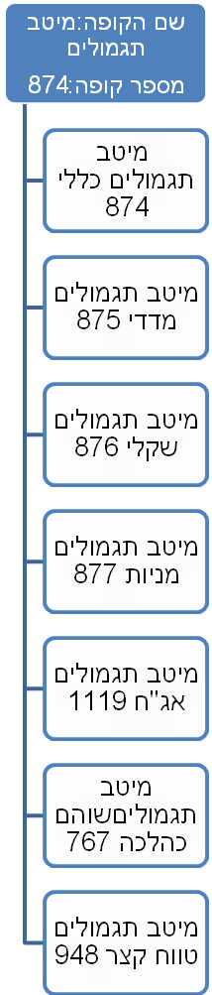

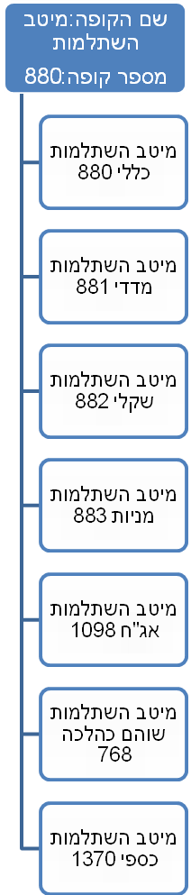

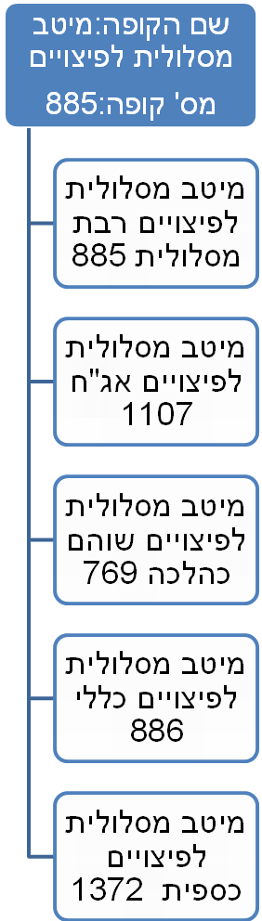

ייתכנו שינויים במדיניות ההשקעה הצפויה. ככל ויחלו שינויים כאמור, תודיע על כך החברה בהתאם לנדרש ממנה.

